利用申請時の
誓約書ご提出のおねがい

大分県では大分県暴力団排除条例に基づき、県全体で暴力団排除に取り組んでいます

大分県立美術館でも
公の施設の利用から暴力団を排除し、みなさまに安心してご利用いただけるよう、暴力団の利益となる利用は許可しないよう取り組んでまいります。

つきましては、当館を初めてご利用の方に誓約書（別紙様式第１３号）の提出をお願いしております。

※ 団体様・個人様とも 最初の1回のみ のご提出で結構です。
（団体の責任者が変更になった場合は再提出をお願いいたします。）

※ 許可にあたっては警察署に照会する場合がございます。

みなさまにはご面倒をおかけいたしますが
ご理解とご協力のほどよろしくお願いいたします。

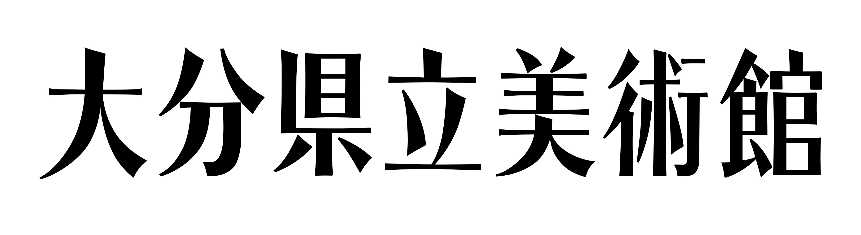
様式第１３号

施設利用誓約書

私は、本施設を利用するに当たり、下記の行為を行わないことを誓約します。
なお、カについて、指定管理者が必要な場合には、大分県警察本部に照会することについて承諾します。

記

ア 美術館の設置の目的に反する行為
イ 営利を主たる目的とする行為
ウ 美術館における秩序を乱し、善良な風俗を害する行為
エ 美術館の施設を損傷する行為
オ 美術館の管理運営上支障がある行為
カ 暴力団員による不当な行為の防止等に関する法律（平成３年法律第７７号）第２条第２号に定める暴力団（その団体の構成員〔その団体の構成団体の構成員を含む〕が集団的に又は常習的に暴力的不法行為等を行うことを助長するおそれがある団体）の利益になると認められる行為

年 月 日

指定管理者
公益財団法人大分県芸術文化スポーツ振興財団 理事長 様

〔法人、団体にあっては事務所所在地〕
住 所

（ふりがな）
氏 名
生年月日（大正・昭和・平成） 年 月 日（男・女）
利用許可の審査基準
次のような場合には利用の許可ができません。

大分県立美術館の設置及び管理に関する条例に基づく「利用の許可」に係る運用について、条例第７条第２項に定める利用の許可の基準については、次のとおりとします。

（１）第１号関係
「秩序又は風俗を乱すおそれがあるとき」とは、次のようなときをいう。

ア 徒党を組み、又は騒音を発生させ、他の者の利用を妨害するおそれがあると認められるとき
イ 酩酊し、又は大声を発する等他人に迷惑を及ぼす行為を行うおそれがあると認められるとき
ウ 大分県迷惑行為防止条例第２条（粗野又は乱暴な行為の禁止）若しくは第３条（卑わいな行為の禁止）に規定する行為又はこれに類する行為を行うおそれがあると認められるとき
エ 賭博行為等に当たるおそれがあると認められるとき
オ 犯罪行為又は犯罪をたたえ、あおり、唆す等、反社会的な行為を助長するおそれがあると認められると
カ 危険物、動物その他他人に危害を及ぼし、又は迷惑となる物を持ち込み、他の者の利用を妨害するおそれがあると認められるとき
キ その他公序良俗に反し、又は反するおそれがあると認められると
き

（２）第２号関係
「美術品等又は美術館の施設等を損傷し、又は滅失するおそれがあるとき」とは、次のようなときをいう。

ア 許可なくはり紙をする、釘の類をうつ、落書きをするなど施設等を汚損し、又は破損する行為及びこれらに準ずる行為を行うおそれ があると認められるとき
イ 施設等を不適切に取り扱い損傷し、又は滅失するおそれがあると認められるとき

（３）第３号関係
「美術館の管理運営上支障があると認められるとき」とは、次のようなときをいう。

ア 美術館の設置の目的に適合しない利用と認められるとき
イ 営利を主たる目的とするとき
ウ 定員以上の者が利用すると認められるとき
エ 防災、保安上入場の制限が必要なとき
オ 暴力団員による不当な行為の防止等に関する法律第2 条第2 号に定める暴力団（その団体の構成員（その団体の構成団体の構成員を含む。）が、集団的に又は常習的に暴力的不法行為等を行うことを助長するおそれがある団体）の利益になると認められるとき
カ 公共の福祉を害し、又は害するおそれがあると認められるとき

【参考】大分県立美術館の設置及び管理に関する条例（平成２５年大分県条例第７号）
第７条 美術館の施設等を利用しようとするものは、指定管理者の許可を受けなければならない。許可を受けた事項を変更しようとする場合も同様とする。
２ 指定管理者は、前項の許可を受けようとするものが次の各号のいずれかに該当すると認めるときは、美術館の利用を許可しないものとする。
一 秩序又は風俗を乱すおそれがあるとき。
二 美術品等又は美術館の施設等を損傷し、又は滅失するおそれがあるとき
三 前二号に掲げる場合のほか、美術館の管理運営上支障があると認めら れるとき。
３ 指定管理者は、第一項の許可に、美術館の管理上必要な範囲内で条件を付することができる。

